JUEGO UTILIZANDO ARDUINO

YEISON DAVID CORREA CUELLAR

La finalidad de la practica consiste en tomar un juego que ya este realizado previamente y realizarle algunas modificaciones, dicho juego lo podemos encontrar en el siguiente link <https://create.arduino.cc/projecthub/sadreactonly/snake-game-on-nokia-5510-lcd-4132b1?ref=platform&ref_id=424_trending___&offset=3> . Este juego está en la plataforma de arduino donde se podrán encontrar muchos más y descargarlos en formato Zip desde un repositorio en github.  
 **Snake Game:**   
Componentes utilizados.  
- Arduino Uno

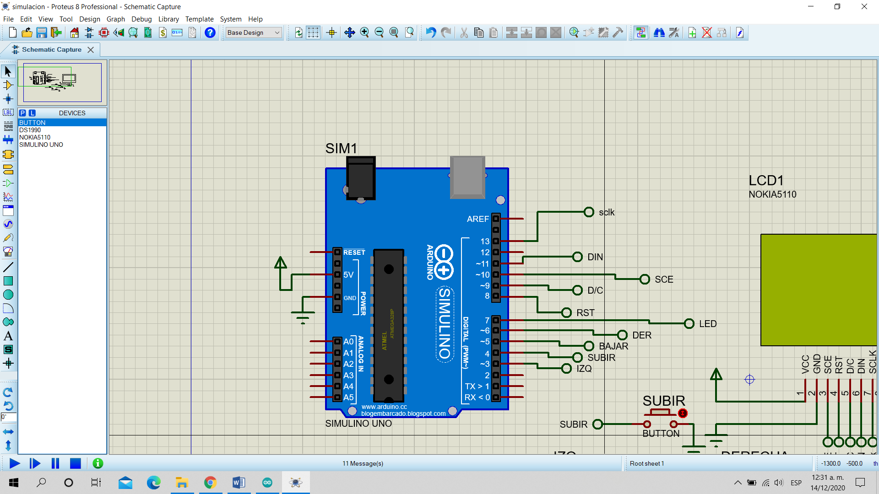  
-Pantalla LCD PCD8544 (Nokia 5110)

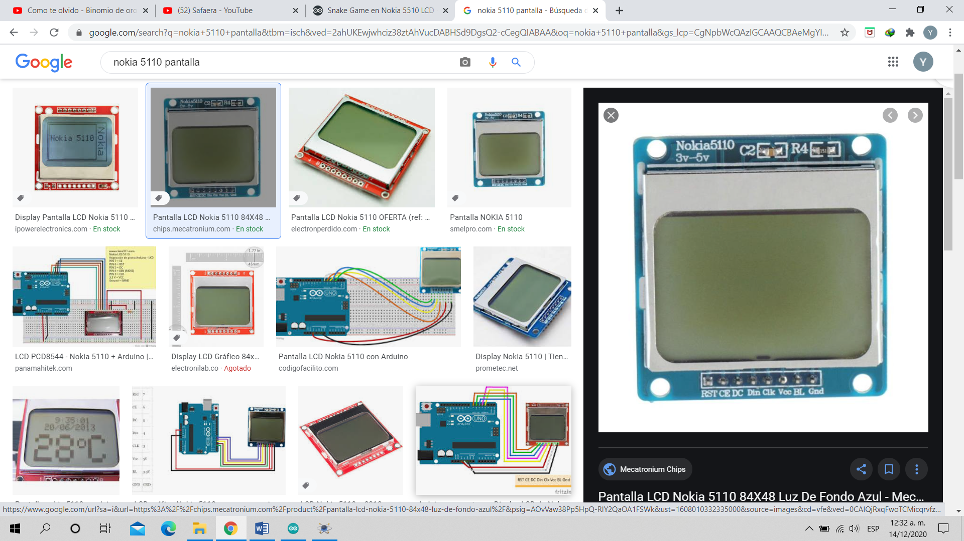  
-Interruptores

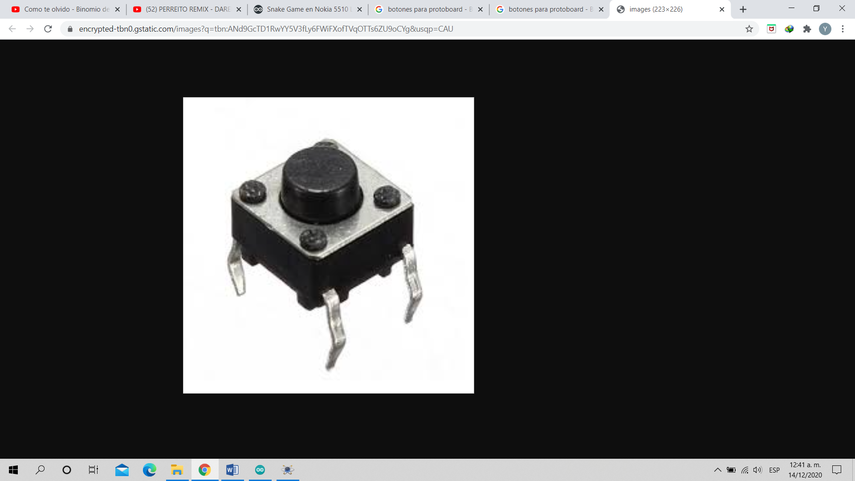

Como se puede apreciar los componentes son pocos y relativamente muy asequibles.

**Esquema en Proteus del diseño.**

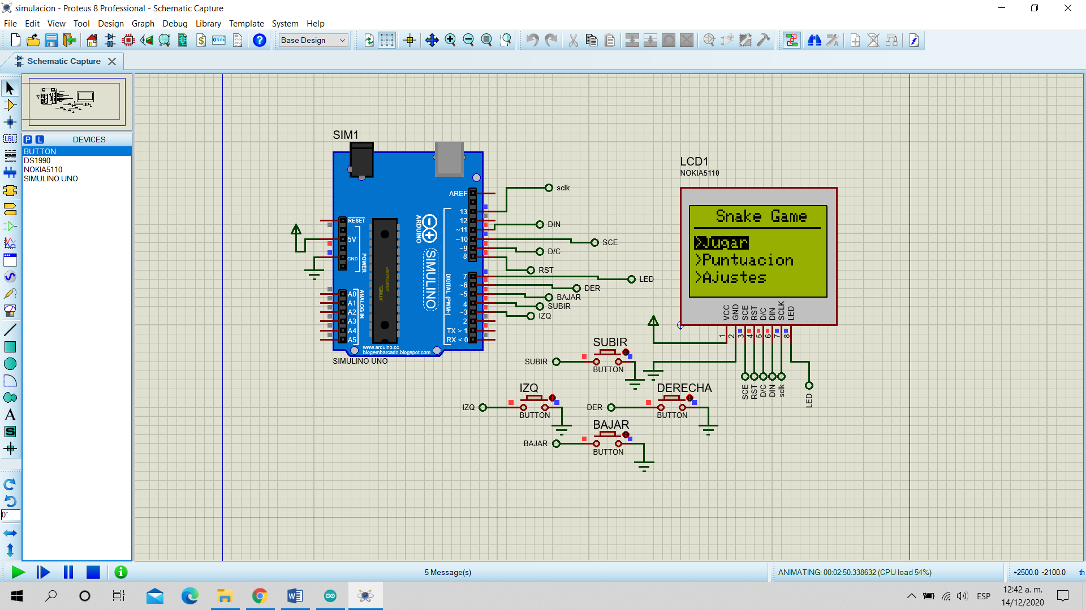

**Modificaciones realizadas al juego:**  
Las siguientes modificaciones se realizaron con la finalidad de aumentar un poco más la dificultad del juego descargado originalmente

1. La velocidad:  
   Se aumentó la velocidad del movimiento de la serpiente para que inicialmente el juego no sea aburridor, esto es porque en ocasiones debe hacer un recorrido muy largo para llegar hasta la comida
2. Tamaño inicial de la serpiente:  
   Inicialmente el juego original iniciaba con el menor tamaño de la serpiente, a medida que va comiendo la serpiente va creciendo. La modificación realiza consiste en iniciar el tamaño de la serpiente mucho mayor para que el juego sea mucho más entretenido y así también tener mayor probabilidad de perder ya que si la serpiente choca con si misma el juego finaliza.
3. Idioma:  
   El juego original estaba en inglés, se modificó para que las indicaciones y textos del juego fueran en español.
4. Límites de la pantalla LCD:  
   El juego permitía la continuidad por la pantalla, por ejemplo, si la serpiente llegaba al límite derecho de la pantalla esta salía nuevamente por la parte izquierda, de igual manera esto sucedía en la parte superior e inferior (solo podía perder el juego si la serpiente chocaba contra si misma). La modificación realizada es que si la serpiente toca cualquiera de los cuatro extremos el juego finalizara también.
5. Acondicionamiento a proteus:  
   Un factor a tener muy en cuenta es que el juego se simulo en proteus, en la simulación los botones se deben presionar con el mouse lo que dificulta enormemente el juego (cosa que no sucedería en un montaje físico). Para intentar contrarrestar un poco esta dificultad lo que se realizo es asignar un número del teclado a cada uno de los cuatro interruptores, por tanto ahora se puede jugar desde el teclado numérico del computador y no solamente dando click sobre los interruptores.